Volonterska akcija: Pomoć djeci Turske
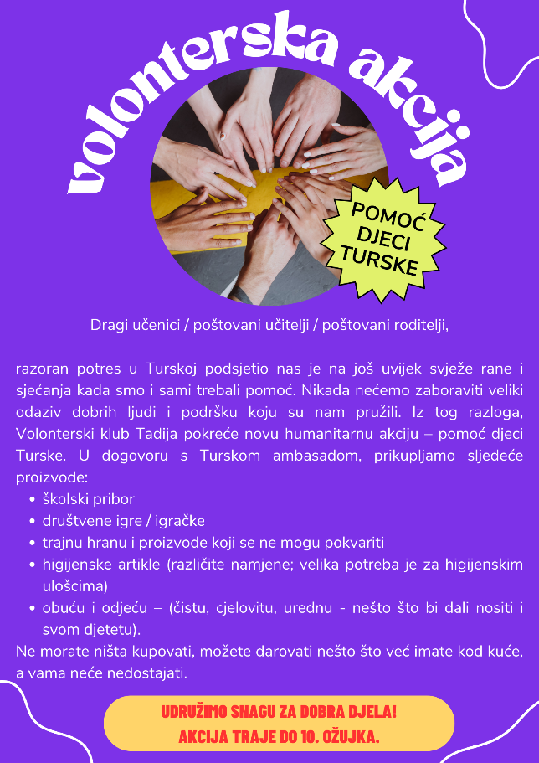
Današnjim danom (17.03.2023.) priveli smo kraju još jednu volontersku akciju.
Posjetio nas je Veleposlanik Republike Turske, Yavuz Selim Kiran, sa svojom delegacijom kako bi zahvalio našim učenicima, roditeljima i djelatnicima na provedenoj akciji. Ovom posebnom događaju nazočili su i predstavnici Grada, gradonačelnica Magdalena Komes i njen zamjenik prof.dr.sc. Ivan Prskalo. Prigodu je uveličao i Joel - Timothy Špičak izvedbom turske himne kao iznenađenje za goste.
Veleposlanik se obratio učenicima, pozdravio ih i zahvalio se na provedenoj akciji. Kratko se družio s našim učenicima te volonterima podijelio simbolične sitne poklončiće.
Akciju je proveo Volonterski klub Tadija u dogovoru s Veleposlanstvom Republike Turske.
Volonterski klub Tadija se zahvaljuje učenicima, roditeljima i djelatnicima na ogromnom odazivu u prikupljanju prehrambenih i higijenskih artikala, odjeće, obuće, školskog pribora, igračaka i paketa "Djeca djeci". Zahvaljujemo se i učenicima 4.c i učiteljici Danieli Licitar na prekrasnom plakatu koji je pratio Akciju te gđi Lei Kizikaya na pomoći oko uspostavljanja suradnje s Veleposlanstvom.
Ispunjena srca, nastavit ćemo i dalje provoditi dobra djela i razvijati humanost.
Voditeljice Kluba:
Andreja Žitković i Ivana Mašić
http://os-dtadijanovica-petrinja.skole.hr/?news_hk=1&news_id=1461&mshow=1843#mod_news
